2016年7月13日

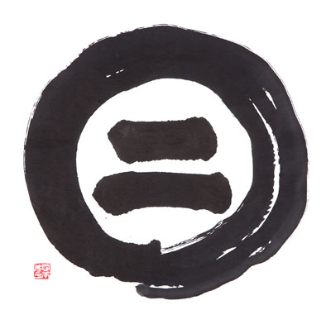
株式会社ヤマウチ
宮城県本吉郡南三陸町志津川字御前下20-6
tel：0226-46-4976 fax：0226-46-6665
yamauchi@yamauchi-f.com
専務取締役 山内恭輔

プレスリリースのご案内

「山内鮮魚店」x「いわて蔵ビール」が共同開発！

南三陸産ホヤをふんだんに使用した濃厚さが特徴の

「ホヤのビール」を3,000本限定で販売開始！

この度、株式会社ヤマウチ（通称：山内鮮魚店）では、岩手県一ノ関市にあるクラフトビール製造会社「世嬉の一酒造（いわて蔵ビール）」様との共同開発。南三陸ホヤを使ったクラフトビール「海鞘エール」を3,000本限定で販売いたしましたのでご案内いたします。

当商品についての詳しい資料は、以下を参照ください。

（１）商品詳細
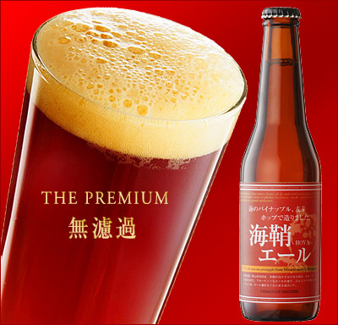
2016年7月1日に限定販売を開始した「海鞘エール」
330ml詰 597円（税込）3,000本限定

【原材料】麦芽・ホップ・ほや殻・ほやエキス（麦芽比率50％以上）
【Alc】 5％
【製造元】世嬉の一酒造株式会社（岩手県一関市）
【備考】 無濾過・無殺菌で酵母を活かしたまま出荷のため、要冷蔵
【製造の特徴】スモークした麦芽を使用。ホップに加え、醸造段階で南三陸産ホヤの濃厚な「煮汁」を共に煮詰め、さらに洗浄した「ホヤ殻」をティーパックのように煮汁に沈めて製造しています。ホヤの旨味を際立たせるため、前回の醸造よりもさらに多くの煮汁を使用。ホヤらしい琥珀色に仕上げました。
【味の特徴】スモーキーな香りの中に、ホヤの旨味を感じる味わい。無濾過、無殺菌で酵母を活かしているため後味もスッキリ。今が旬のホヤの刺身やスモークしたホヤとの相性が抜群です。

（２）開発経緯と想い

＜発端＞
発端は2010年。南三陸のホヤをもっと知ってほしいとの想いで、ホヤを使用したクラフトビールの開発を、世嬉の一酒造 佐藤航社長にお願いしました。そうして完成したのが「海鞘エール」の第一弾でした。初回の醸造量は 330mlで100本分。試作販売をスタートしました。

＜東日本大震災で一時中断＞
翌年の2011年3月11日。三陸を襲った大津波により、南三陸の水産業は壊滅。当社も会社家屋、工場、自宅のすべてを流失。避難所生活を経て再建に向かいます。

＜ホヤ生産者の復活＞
東日本大震災から三年。2014年にようやく南三陸町で養殖業を営むホヤの生産者が復活を果たします。全国のホヤ生産量８割を誇る、宮城県産ホヤがようやく市場に出回るようになります。

＜ホヤエール 本格醸造を再開＞
生のホヤもさることながら、当社で製造する「蒸しホヤ」や「ホヤの燻製」などの水産加工品を製造する際に出る、旨味のある「ホヤの煮汁」を活用したいという想いで、2015年再び世嬉の一酒造 佐藤社長へお願いし、前回よりさらに大量の「ホヤの煮汁」を使用したクラフトビールの開発を依頼。3,000本限定で醸造した「海鞘エール」は、全国のホヤファンに支持され、たった15日で完売しました。

＜三陸ホヤの大量廃棄とホヤにかける想い＞
三陸のホヤは３〜４年をかけて養殖します。震災前、全国の生産量８割を誇る宮城県産ホヤもその７〜８割は韓国への輸出に支えられていました。震災後の輸出規制により、国内では供給過剰となり、今年宮城県漁協はおよそ1万4千トンの養殖ホヤを廃棄する方針を固めました（現在は実際に廃棄開始）。

何年もかけて大切に育てる生産者の想い。そして独特の磯の香りで、全国にも熱烈なファンを持つ「南三陸のホヤ」の美味しさを伝えたい。その想いで2016年の今年はさらに濃厚な味わいの「海鞘エール」を醸造。7月1日に販売を再開しました。
（３）会社紹介 株式会社ヤマウチ
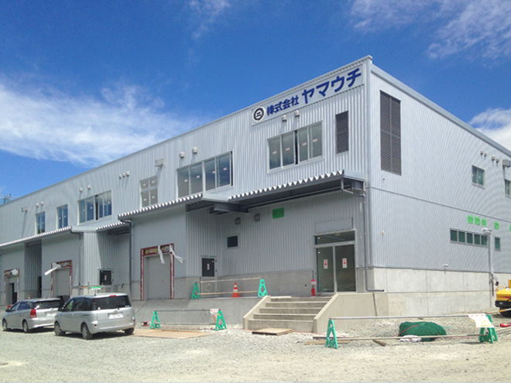

株式会社ヤマウチ

創業昭和24年。宮城県北部の港町「南三陸町（旧：志津川町）」にて「魚と肉の山内」として開業。鮮魚と精肉販売のかたわら、水産加工品の製造に着手。昭和63年、社名を「株式会社ヤマウチ」に。地元、南三陸産の海産物に特化し、保存料や化学調味料を一切使用しない水産加工品を製造。農林水産大臣賞、水産庁長官賞など様々な賞を受賞。

2011年３月11日に発生した東日本大震災によりすべてを流失するが、無事再建。2015年7月にはHACCP基準の自社工場が完成。自社製造の水産加工品は全国のスーパーマーケット等で流通。また直販にも注力。南三陸町にある２つの実店舗のほか、インターネット販売も行う。

参考資料
会社概要ページ http://www.yamauchi-f.com/company/companyprofile.html
公式サイト http://www.yamauchi-f.com
311ブログ http://www.yamauchi-f.com/blog/?p=12

（４）世嬉の一酒造（いわて蔵ビール）
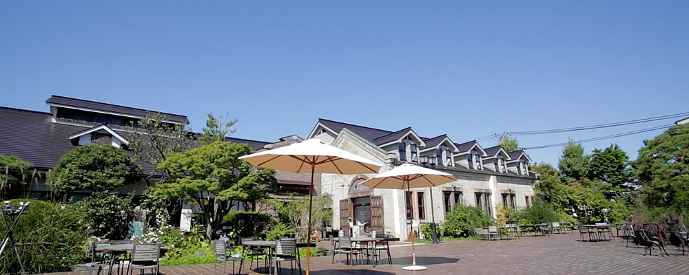
いわて蔵ビールは、1918年（大正７年）創業した造り酒屋が1996年に立ち上げたクラフトビールブランド。モンドセレクション金賞を日本のクラフトビール業界で初めて受賞、ワールドビアカップ受賞するなど、小さいながら世界で評価されるビール造りを行っています。

近年では独特の香りと味が特徴の「山椒エール」等、オリジナルのクラフトビールを次々と開発。その味の評価は、国内だけでなく、海外（アメリカ、台湾、中国、シンガポールなど）でも絶賛。世界中に販路を広げています。

参考資料
【公式サイト】http://sekinoichi.co.jp
【商品と受賞歴】http://sekinoichi.co.jp/beer/

2015年 ワールドビアアワードジャパンゴールドメダル（バーレーワイン）
2015年 ワールドビアアワードジャパンゴールドメダル（三陸牡蠣のスタウト）
2015年 ワールドビアアワードジャパンゴールドメダル（スタウト）
2015年 ワールドビアアワードジャパンシルバーメダル（ｼﾞｬﾊﾟﾆｰｽﾞﾊｰﾌﾞｴｰﾙ山椒）
2015年 ワールドビアアワードアジアゴールドメダル（三陸牡蠣のスタウト）
2015年 インターナショナルビアカップブロンズメダル（ホヤスモークエール）
2015年 インターナショナルビアカップブロンズメダル（インディアペールエール）

（５）海鞘エール 今年の出来
ホヤエールの今年の出来について、世嬉の一酒造の佐藤社長に伺いました。参考資料としてご利用ください。
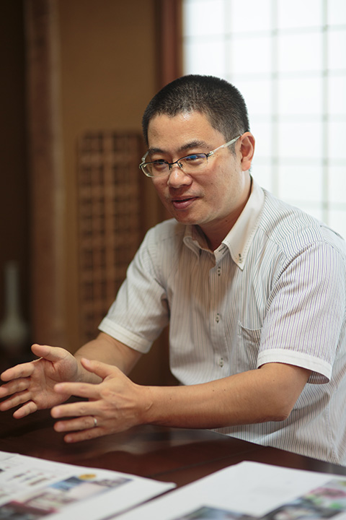
（写真：世嬉の一酒造 佐藤航社長）

（山内）：ホヤエールを醸造して頂いた際、気をつけたことって何ですか？
（佐藤社長）：ホヤという独特の風味・味を意識しつつ、本格的な美味しいビールにすることです。一瞬、ホヤエールと聞くと、お土産的なキワモノ的な感じがします。でも飲んでもらうとわかりますが、本格的なイングリッシュスモークエールの美味しいビールになっています。これは麦だけではだせないホヤの出汁の旨みだと思います。和食の出汁文化をビール醸造に取り入れた形になります。

（山内）：ありがとうございます。ちなみに今年はホヤの煮汁を増量しませんか？とアドバイス頂きましたが今年のホヤエールの出来はいかがですか？
（佐藤社長）：今年は、昨年より海鞘増量で、よりうまみがまし、香りが良くなったと思います。品評会が楽しみです。

（６）海鞘エール 販売先

海鞘エールは、以下の山内鮮魚店の実店舗およびインターネット通販でのみお買い求め頂けます。蔵元でも販売しておりません。

山内鮮魚店 商工団地店 宮城県本吉郡南三陸町志津川字沼田150-35
TEL 0226-46-2159 8:00-18:00（日曜定休）
山内鮮魚店 さんさん商店街店 宮城県本吉郡南三陸町志津川字御前下59-1
TEL 0226-47-1076 9:00-17:00（水曜定休）
山内鮮魚店オンラインストア
http://www.yamauchi-f.com/fs/yamauchi/hoya/hoya_ale

（７）海鞘エール お問い合わせ先

〜商品にかける想い、販売に関して〜

株式会社ヤマウチ
専務取締役 山内 恭輔（ヤマウチ キョウスケ）
〒986-0768 宮城県本吉郡南三陸町志津川字御前下20-6
TEL：0226-46-4976 FAX：0226-46-6665
営業時間 9:00〜18:00 日曜定休
yamauchi@yamauchi-f.com

〜醸造に関して〜

世嬉の一酒造 株式会社（せきのいちしゅぞう）
代表取締役 佐藤 航（サトウ ワタル）
〒021-0885 岩手県一関市田村町5-42
TEL：0191-21-1144
営業時間 9:00〜19:00 無休
staff@sekinoichi.co.jp

